ОТЧЕТ ПО ЛАБОРАТОРНОЙ РАБОТЕ №8

дисциплина: Архитектура компьютера

Холопов Илья Алексеевич

Содержание

# 1 Цель работы

Приобретение навыков написания программ с использованием циклов и обработкой аргументов командной строки.

# 2 Выполнение лабораторной работы

Создадим каталог для лабораторной работы № 8, перейдем в него и создадим файл lab8-1.asm (рис. ??).

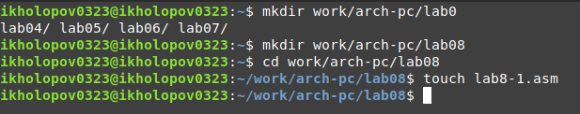

Создание каталога и файла в нем lab8-1.asm

Введем в файл lab8-1.asm текст программы с использованием цикла (рис. ??).

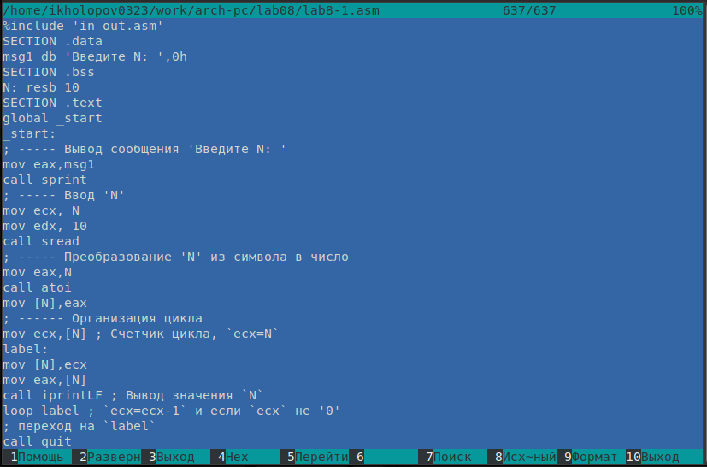

Содержимое файла lab8-1.asm

Создадим исполняемый файл и запустим его (рис. ??).

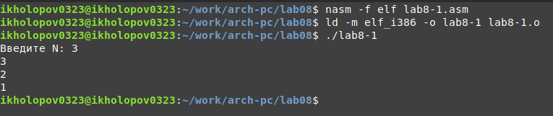

Создание и запуск исполняемого файла

Изменим программу таким образом, чтобы в цикле loop использовался регистр ecx. На рис. ?? видно, что вывод программы не соответствует введенному числу N.

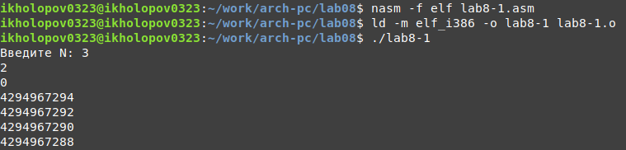

Результат работы измененной программы

Снова измение программу, чтобы она использовала стек для ecx (рис. ??). В данном случае вывод программы соответствует введенному числу N.

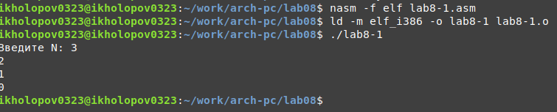

Результат работы программы со стеком

Создадим файл lab8-2.asm и введем в него текст программы, используещей аргументы командной строки (рис. ??).

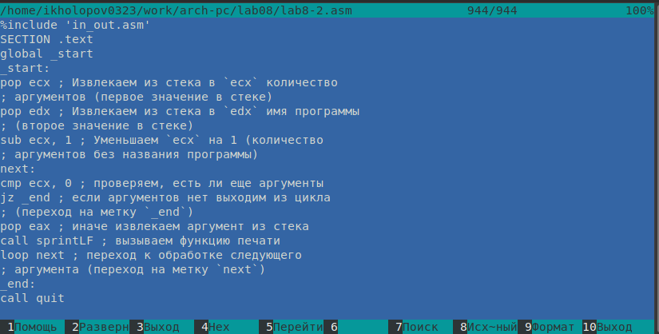

Содержимое файла lab8-2.asm

Создадим исполняемый файл и запустим его, указав аргументы (??). Программа обработала 5 аргументов: имя программы, аргумент1, аргумент, 2, ‘аргумент3’.

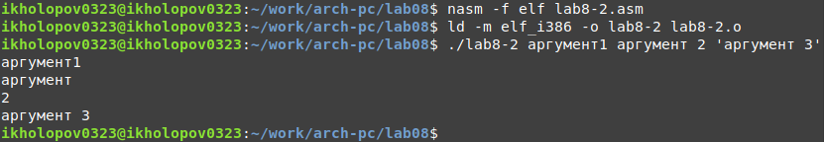

Результат программы, обрабатывающей агругменты

Создадим файл lab8-3.asm и введем в него текст программы, выводящей сумму чисел командной строки (рис. ??).

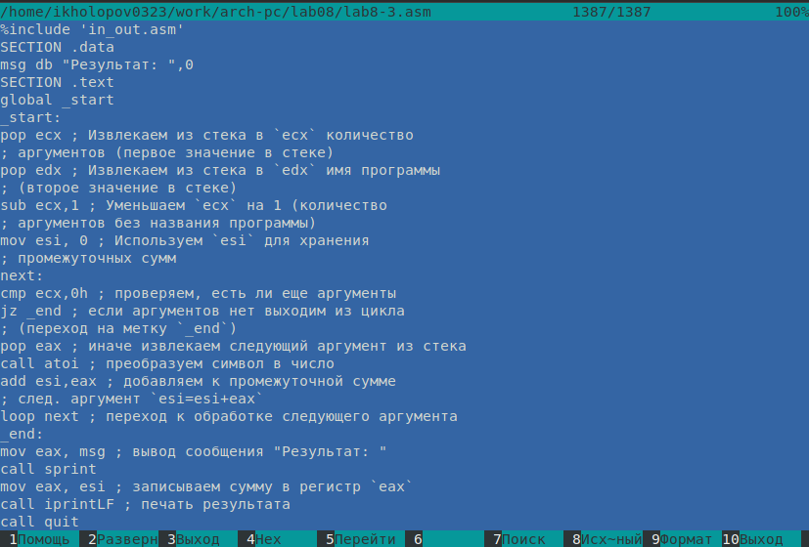

Текст программы lab8-3.asm

Создайте исполняемый файл и запустите его, указав аргументы (рис. ??).

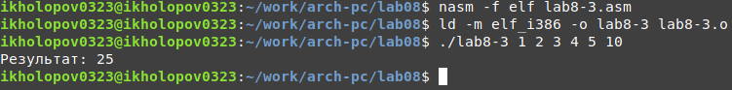

Результат работы программы, выводящей сумму чисел

Изменим текст программы lab8-3.asm для нахождения произведения чисел. Создадим и запустим исполняемый файл, указав аругменты (рис. ??).

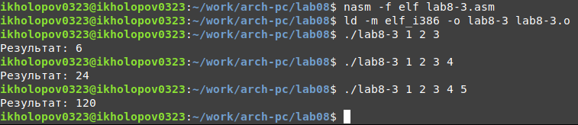

Результат программы, выводящей произведение чисел

Создадим файла task.asm и введем в него текст программы, выводящей значение выражения 12n, где (рис. ??).

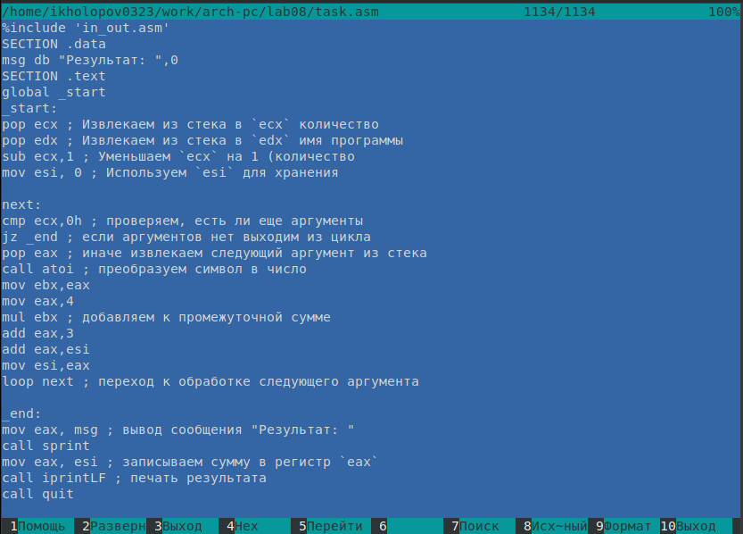

Текст программы task.asm

Создадим и запустим исполняемый файл программы, указав аргументы (рис. ??).

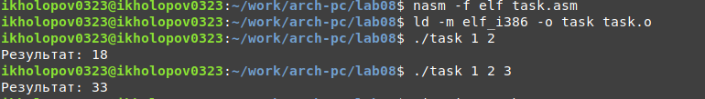

Результат работы программы, вычисляющей выражение

# 3 Выводы

В результате выполнения работы были приобретены навыки написания программ с использованием аргументов командной строки.